Jednoduchý návod, ako utešiť smutného človeka v pár krokoch
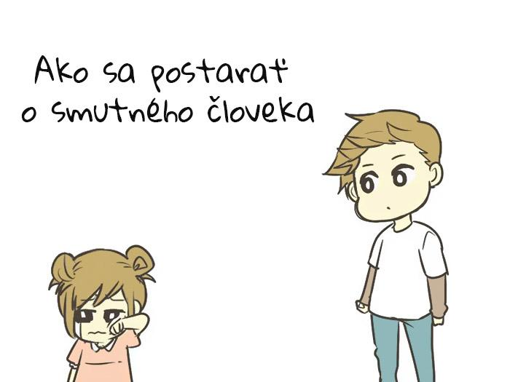

Každý z nás sa iným spôsobom vyrovnáva s problémami a vlastným smútkom. Ak nie ste jedným z tých, ktorí vedia byť svojim priateľom alebo partnerom v týchto chvíľach fantastickou oporou, tieto milé ilustrácie vám môžu pomôcť. Nasledujte podľa týchto 10 krokov a smutný človek bude raz-dva šťastný.

A tu je zaručený návod, ako potešiť smutnú osobu:
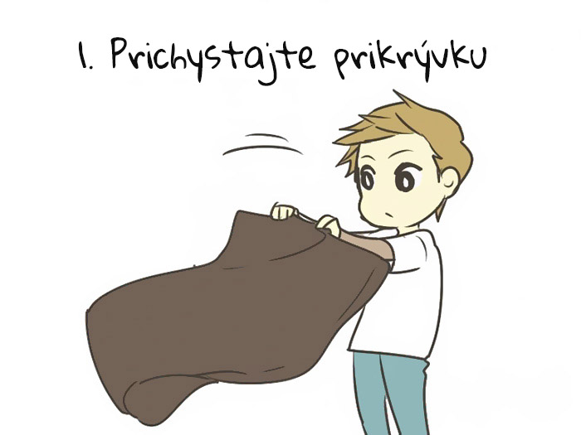

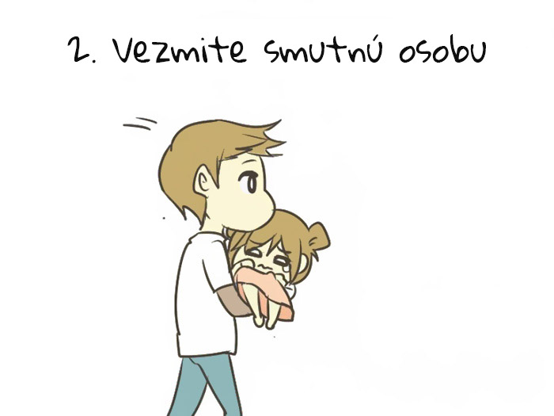

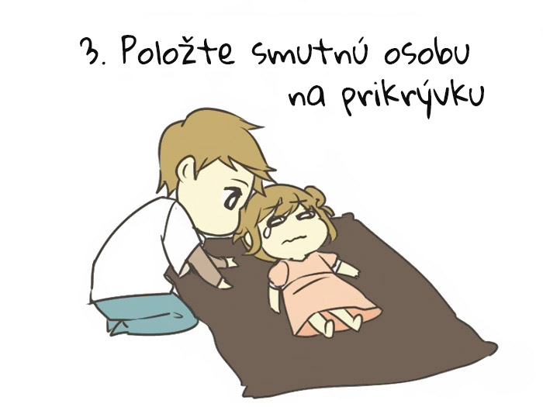

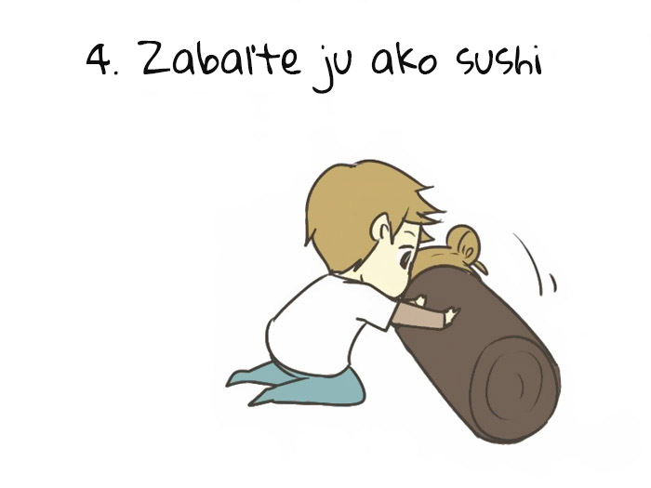

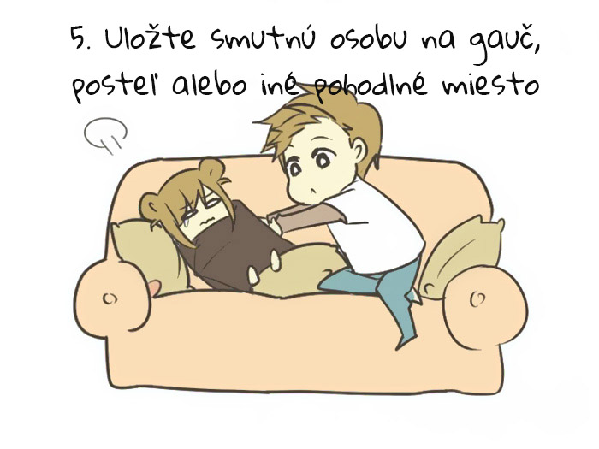
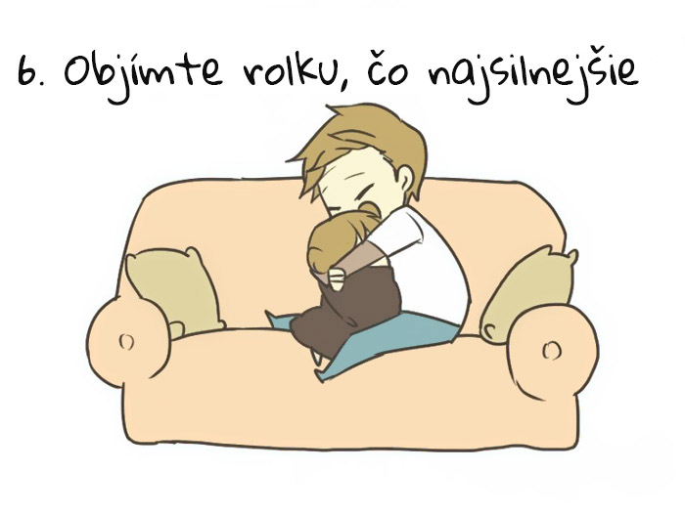

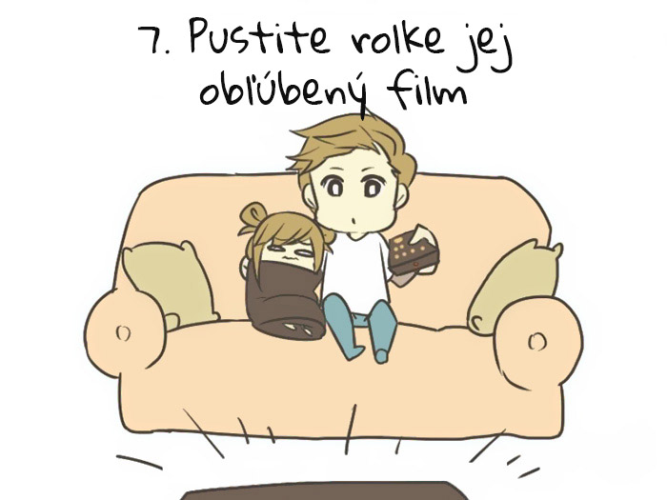
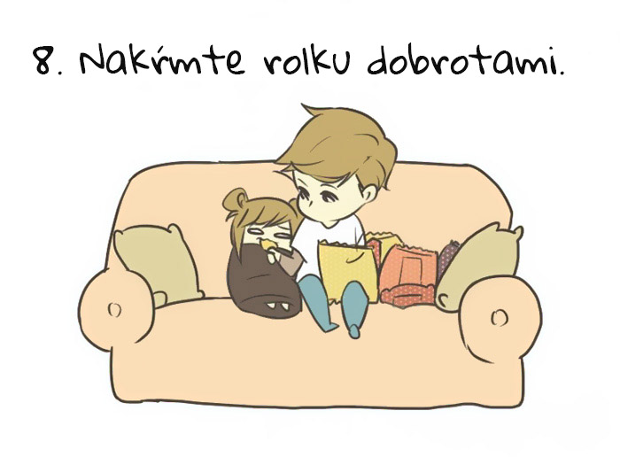

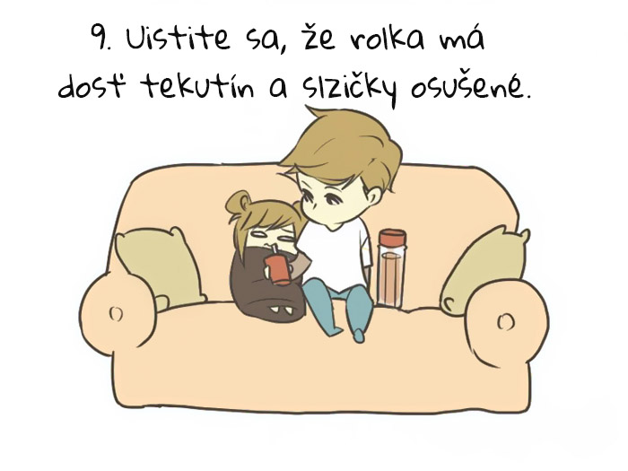
No a výsledkom prípravy tejto sushi rolky bude: